Установка клиента МИС САМСОН на ОС Linux
V3
Местоположение клиента

Архив с актуальной версией клиента и файлом с его версией всегда находится на сервере БД в каталоге:

/var/ftp/pub/update/

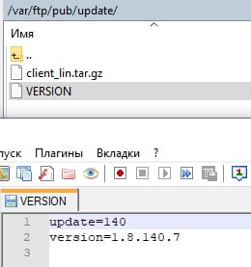

Данный каталог так же доступен по ФТП:

ftp://10.X.X.X/pub/update/

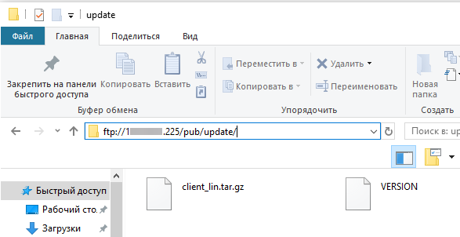

При обновлении сервера БД всегда обновляется клиент в этом каталоге.
Т.е. всегда можно взять актуальную версию клиента, после проведения обновления в МО.

Установка клиента

Распаковка его в папку OPT:

tar xvzf client_lin.tar.gz -C /opt

Дать права на запуск:

chmod 755 /opt/client/s11main.py

Запустить командой:

python2 /opt/client/s11main.py

Перечень пакетов необходимых для работы МИС:

python2
python2-libs
python2-pyserial
python2-requests
python2-isodate
python2-pip
PyQt4
qt-mysql

Пакеты необходимые для установки расположены:

\opt\client\install\

Пакеты необходимые для работы МИС устанавливаемые из файла командой:

pip2 install -r /opt/client/requirements.txt

Наполнение файла requirements.txt может меняться в зависимости от версии МИС.

Пакеты необходимые для работы МИС на примере RedOS 7.3.1

Последовательность команд для работы МИС:

dnf update -y
dnf install htop -y
dnf install screen -y
dnf install PyQt4 -y
dnf install python2-pyserial -y
dnf install python2-requests -y
dnf install python2-isodate -y
dnf install PyXB -y
dnf install python2-pip -y
pip2 install /opt/client/install/ZSI-2.1-a1.tar.gz
dnf install qt-mysql
dnf install ftp
dnf install gcc
dnf install python2-devel
pip2 install --upgrade setuptools
pip2 install --upgrade pip
dnf install htop mc wget
dnf install google-chrome (скачан с официального сайта)
dnf install msttcore-fonts-installer
dnf install firefox
dnf install gimp
dnf install compiz* ccsm
dnf install ntp
pip2 install wheel
dnf install swig
pip2 install matplotlib
pip2 install /opt/client/install/PyXML-0.8.4.tar.gz
pip2 install /opt/client/install/suds-0.4.tar
pip2 install -r /opt/client/requirements.txt
pip2 install PyXB==1.2.6 --ignore-installed

